**Конспект НОД в первой младшей группе по пожарной безопасности «Дон, дон, дон. Загорелся Кошкин дом».**

**Цель:** Познакомить детей с правилами противопожарной безопасности.

**Задачи:**

**Образовательные:** способствовать формированию элементарных знаний о пожаре, его последствиях, действиях и способах тушения. Формировать понятия о профессии пожарного   
**Речевые:** учить отвечать на поставленный вопрос, активизировать в речи детей слова по теме: пожар, пожарные.  
**Развивающие:** способствовать развитию конструктивных умений, развивать мелкую моторику.  
**Воспитательные:** воспитывать чувство осторожности, умение сочувствовать сопереживать попавшим в беду.  
**Оборудование:** игрушки кошки и котят, иллюстрация к потешке, мелкий строительный материал.

**Ход.**

**Воспитатель:** - Послушайте, дети! Мне кажется, или правда, кто-то плачет?  
Вот кто плачет. Кошка с котятами. О чем вы, кисоньки, плачете?  
(Демонстрация иллюстрации к потешке.)  
Чтение потешки «Дон, дон, дон. Загорелся Кошкин дом»  
Дон – дон- дон  
Загорелся кошкин дом.  
Бежит курица с ведром,  
Но не добежала,  
Воду расплескала.  
Дон-дон-дон,  
Загорелся кошкин дом.  
Бежит уточка с ковшом,  
Да ковш уронила,   
Воду-то разлила.  
Дон-дон-Дон,  
Погорел кошкин дом.  
Где теперь кошечке жить?  
**Воспитатель:** -Очень грустная история. Кошка, как случилось, что твой дом сгорел? Послушайте, что расскажет мама кошка.  
-Как-то мама-кошка ушла в магазин, а котята остались одни дома. Они увидели, что на столе лежит спичечный коробок, и решили поиграть. Начали зажигать спички. Один из котят обжог спичкой лапку. Он заплакал от боли и уронил горящую спичку на коврик. Коврик загорелся. Огонь с коврика перекинулся на другие вещи. Котята очень испугались. Они стали громко плакать и звать маму. Тут пришла мама и вывела котят из горящего дома, а дом сгорел. Вот видите, дети, какая большая беда от маленькой спички.

Воспитатель:- Чем можно было тушить огонь? (Ответы детей)  
-Молодцы, правильно водой.  
- Кто тушит пожары? (Пожарные)  
-Как же пожарные узнают, что начался пожар? (Им звонят по телефону и говорят где начался пожар.)  
-Какой номер нужно набрать, если случился пожар?   
-“01”. Молодцы! Запомните, по этому номеру мы вызываем пожарных.

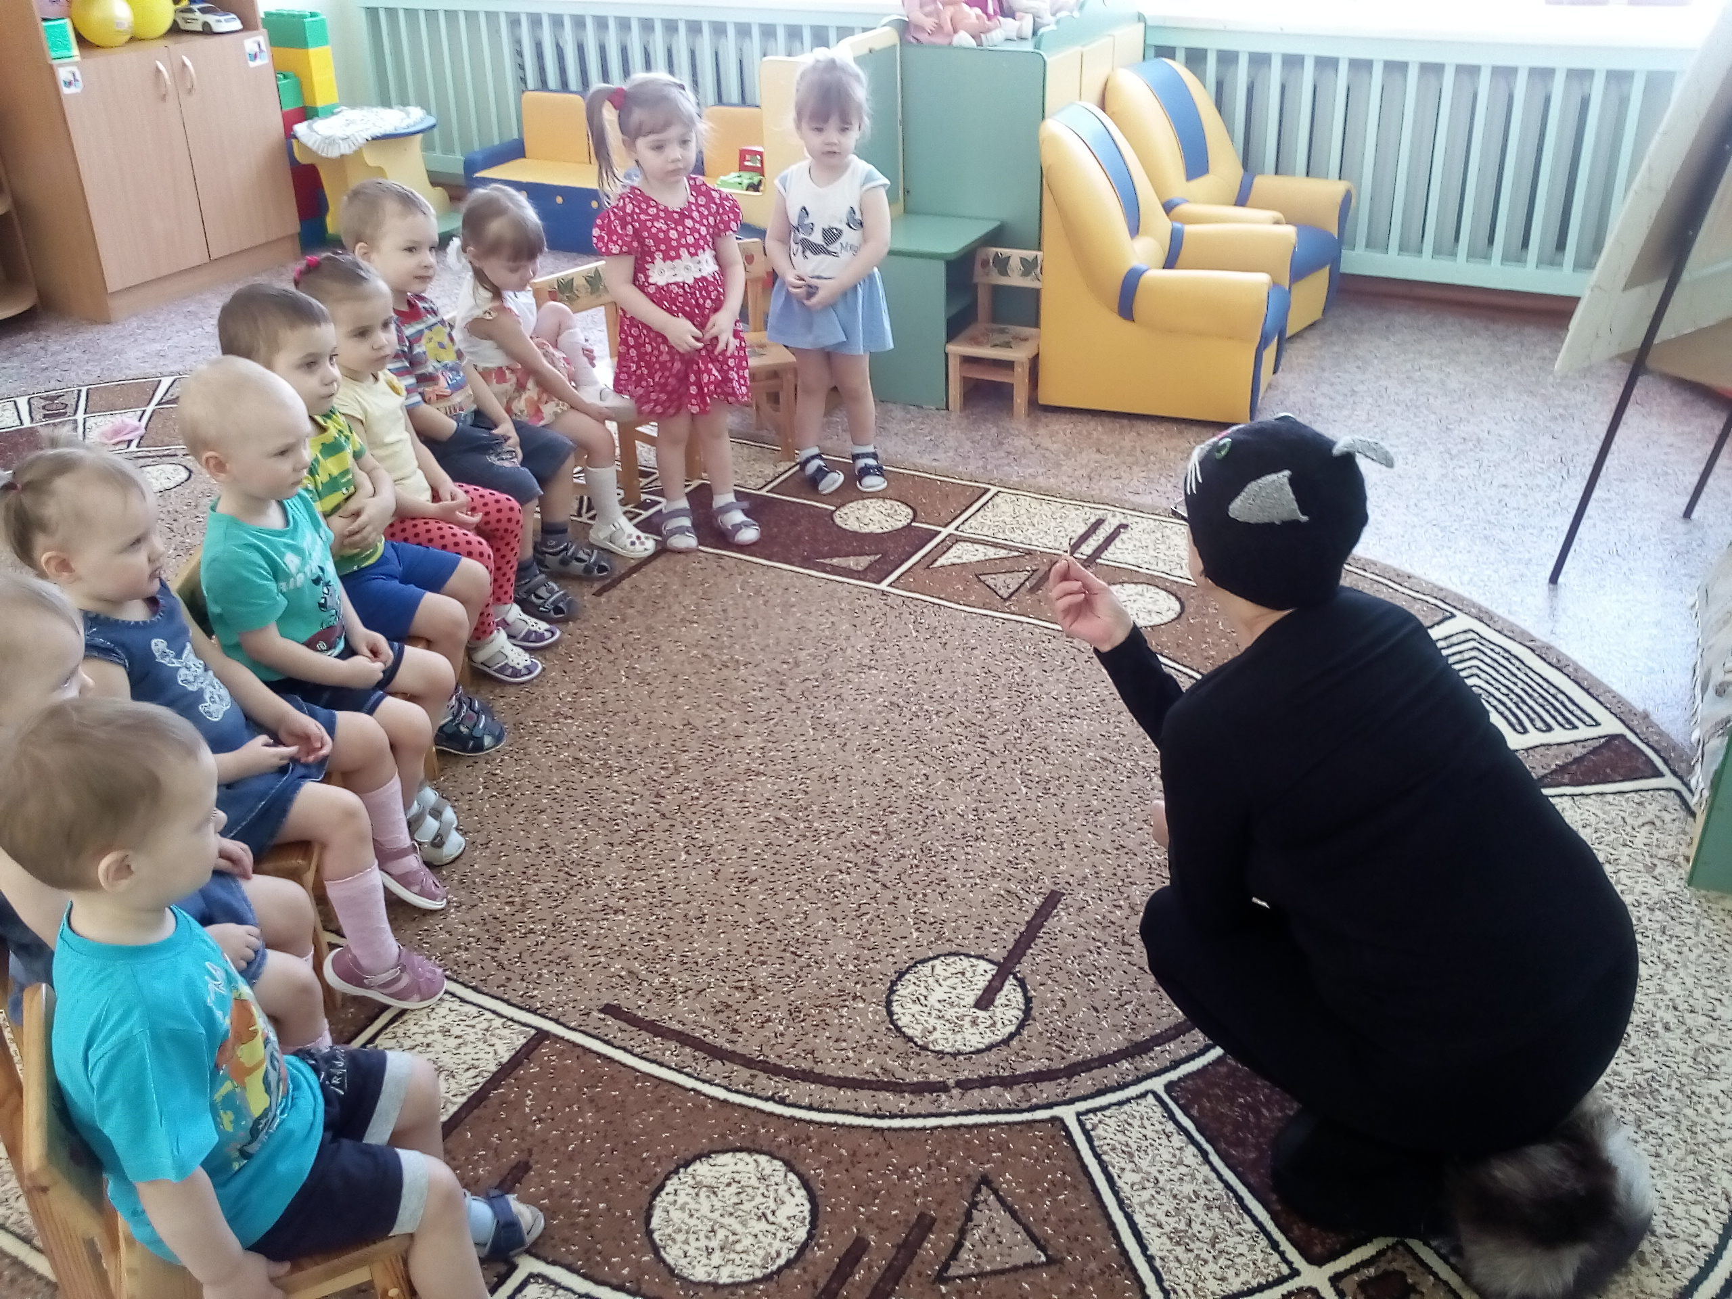

-Что нельзя делать, чтобы пожар не начался? (Ответы детей)  
-Посмотрите, какие кошка и котята грустные.  
Давайте поиграем сними. Может быть они развеселятся?  
Мы ногами топ-топ,  
Мы руками хлоп-хлоп,  
Мы плечами чик-чик,  
Мы глазами миг-миг,  
Раз сюда, два сюда,  
Покружись вокруг себя.  
Раз присели, два привстали,  
Сели, встали, сели, встали.  
А потом пустились вскач  
Словно мой упругий мяч.  
Раз, два, раз, два  
Вот и кончилась игра.  
Нет не развеселились кошка с котятами. Почему они грустят? (Ответы детей.)  
**Воспитатель:** - Бедная кошка. Бедные котята. Где же они будут жить? Чем мы можем им помочь? (Давайте построим им домики)  
Кошке мы построим дом:  
Чтоб котят устроить в нём,  
Чтобы им не мыкаться  
По чужим углам,  
Чтоб не жить на улице  
С горем пополам.  
То ли дело – дом под крышей,  
И подвал. В подвале… мыши!  
(Ю. Саакян, пер. с армянского И. Токмакова)  
(Дети строят домики для котят по замыслу)

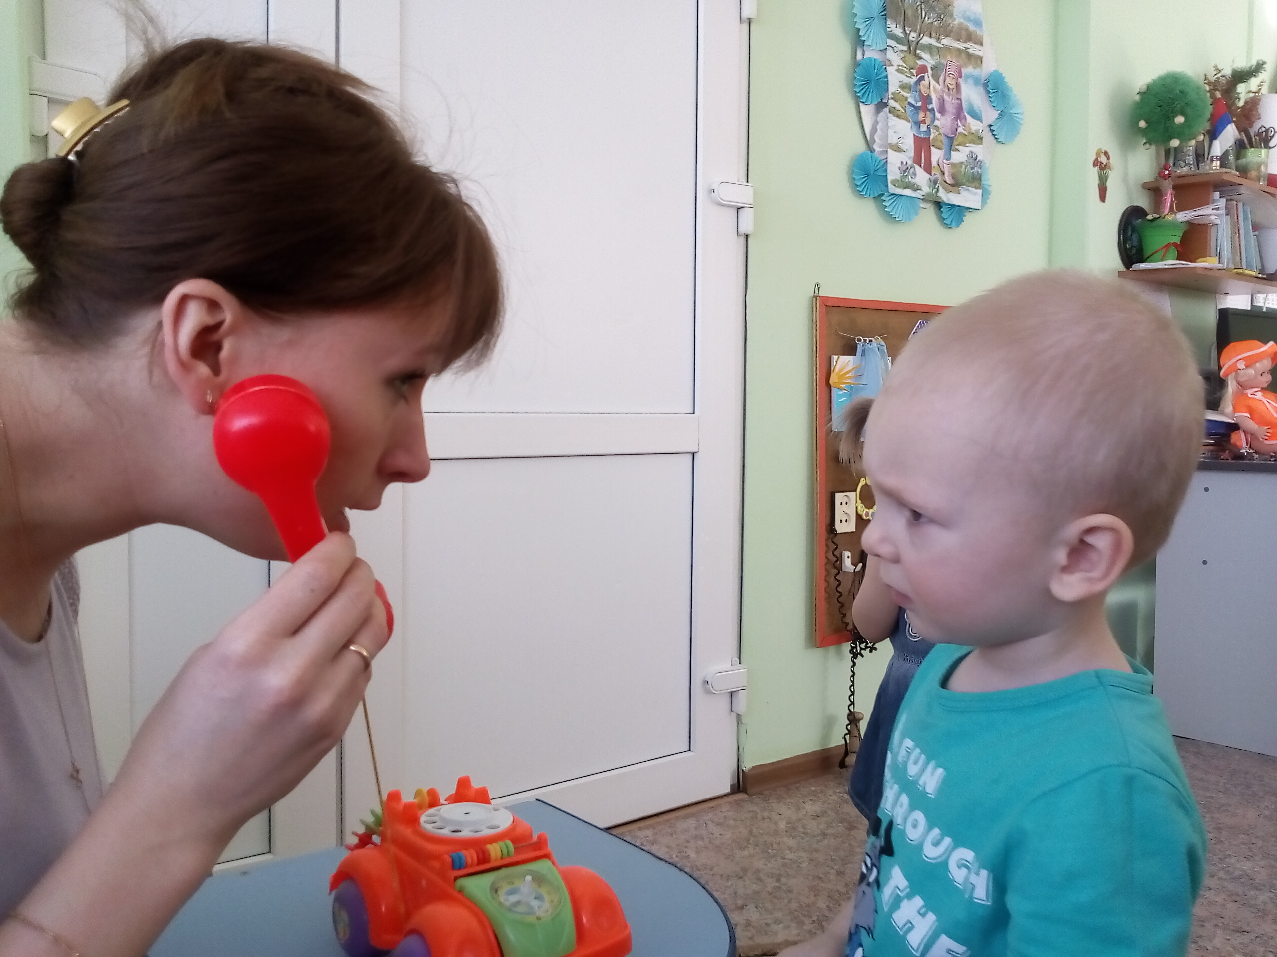

**Воспитатель:**- Какие красивые дома получились у нас. Пусть котята с кошкой отдыхают. А мы пойдем играть.

